**Yorman Jesus Robles Medrano**

**Contadores y acumuladores**

Casos de estudio



1. Es una variable de acumulador, puesto que, el valor final es generado por los valores que tiene anteriormente.

**Ejemplo**, digamos que se compraron $3.000 de limón, $2.000 de sal, $5.000 de arroz y $2.000 de plátanos. Entonces esto se va sumando hasta llegar a un valor final:

5.000+3.000=8.000

8.000+8.000=16.000

12.000+2.000=14.000

La cantidad que se gastó según los resultados de la factura es de 14.000, este valor aparecerá en la factura al final como la suma de todo lo comprado

1. Es una variable de contador, porque se están contando la acciones que realizan los jugadores en este caso son los lanzamientos, cuyos cada golpe realizado correctamente y cada recorrido completo que haga el jugador es un punto, que se van acumulando con cada recorrido realizado.

**Ejemplo** otro juego similar al béisbol es el voleibol, ya que al igual que el béisbol cuenta con una serie de partidos a jugar con un balón, con el que cada movimiento correcto y correspondido que haga el jugador en el partido y anote es un punto a favor y que se va contando mediante va avanzando y que va dependiendo de los puntos que haga el equipo.

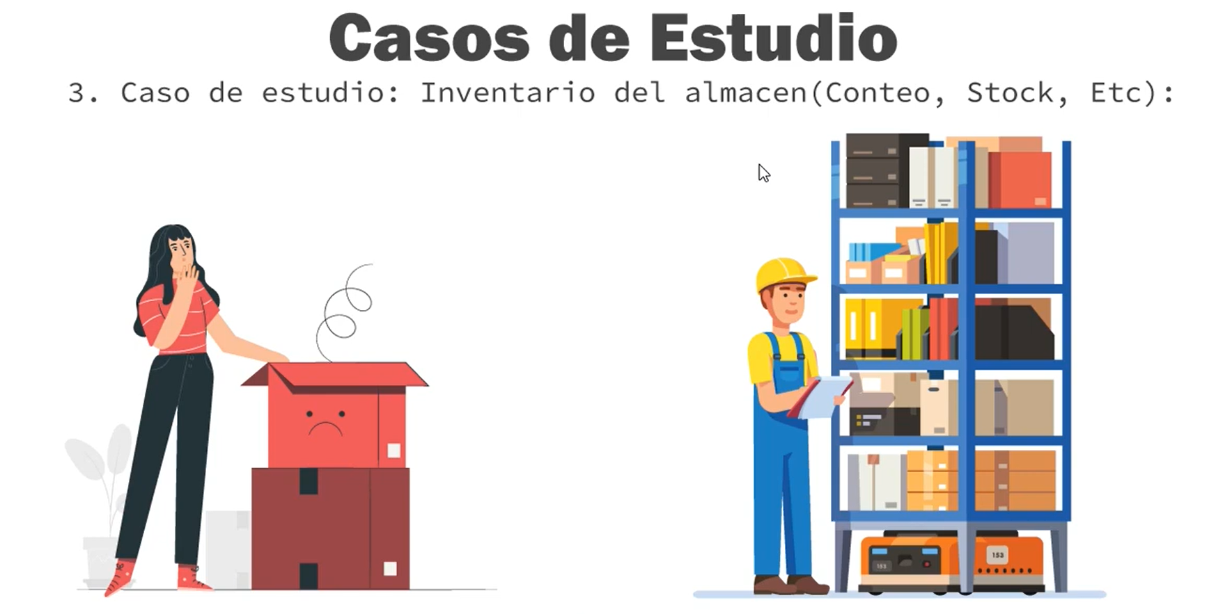

1. Es una variable de contador, debido a que el empleado o dueño del almacén hace y tiene que hacer cada vez que hacen un pedido grande de productos y estos tienen que ser contados, para saber si la cantidad acordada es correcta a la que llego

**Ejemplo**, otra situación similar a esta es cuando una persona tiene una tienda de juguetes de todo tipo y que cada uno de ellos hay una cierta cantidad específica, debido al inventario que se está realizando o se realizó al momento de comprar los productos por cantidad acordada, que luego se van a revender en la tienda, a esto se le llama como contador, debido a que cada productor el contado uno por uno para saber la cantidad.

1. Es una variable de contador, ya que los síntomas del covid-19 pueden variar y no necesariamente se acumulan, simplemente pude dar con síntomas mucho más severos y no complican el estado del paciente

**Ejemplo** es cuando a una persona le da fiebre, se puede decir que esta aumenta o disminuye según la medicación que se le esté dando al paciente, como tal si no nos está diciendo que tenemos 40°C de temperatura no se nos esta acumulando sino contando pues no nos dan un valor exacto.

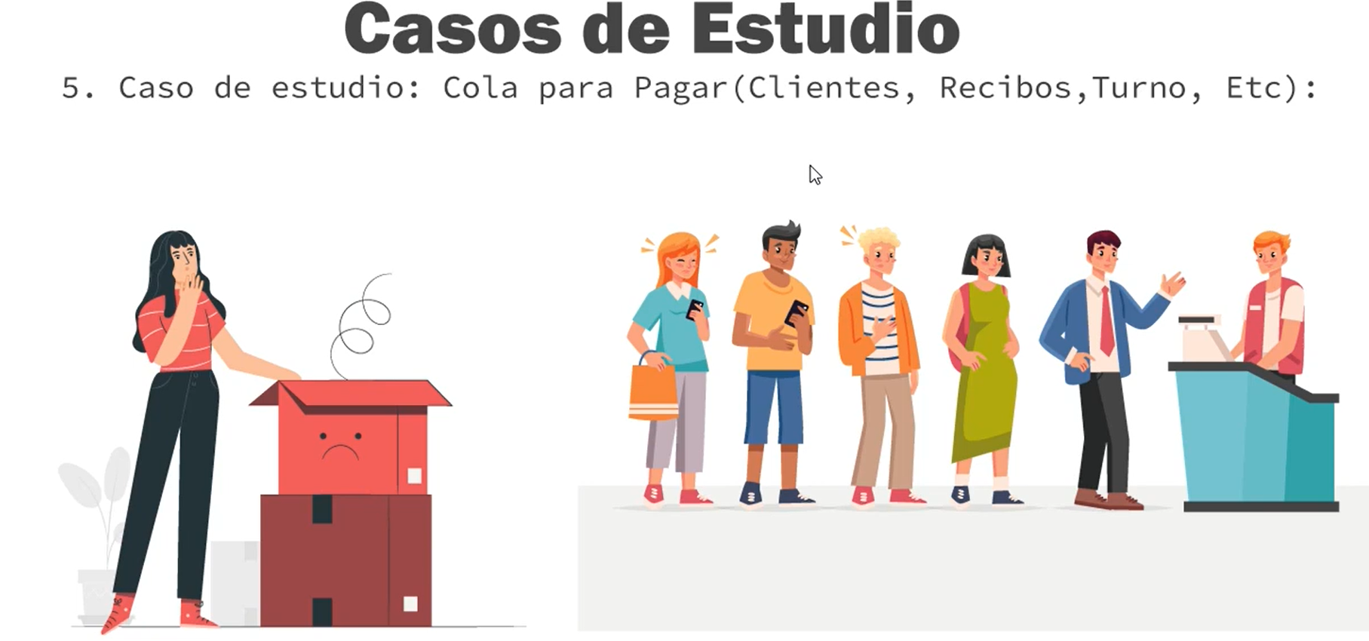

1. Esta es una variable de contador, pues, no se dice exactamente el número de clientes a pagar, sino que mediante una fila de cierta cantidad de personas cuya cantidad no es fácil de contar a simple vista, esta se va a ir contando de persona en persona, para ya al final saber cuánta fue la cantidad que había de personas en la fila realizada.

**Ejemplo**, en un punto donde se entregan medicamentos, recomendados o medicados por doctores o enfermeros, tiene que ser reclamados en este sitio. En el cual este sitio se pueden acumular muchas personas en una fila debido a que todas van por el mismo servicio. En este caso no se atienden a todas a la vez, sino que debe ser por turno y debe pasar persona por persona, en este caso al no saber cuántas personas hay o cuantas están asistiendo, se les entrega un turno en el que ellos serán atendidos y que también sirve para saber, cuantas personas están asistiendo al lugar donde están recibiendo los medicamentos.